
Välkommen tillbaka från semestern!

Här är lite inspiration till annorlunda promotion och grön profilering.
Vi har valt ut några nyheter och produkter som inte finns på vår hemsida,
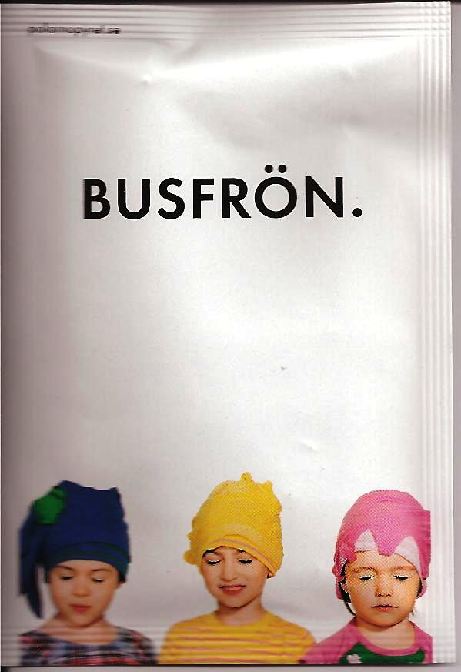
www.promoseeds.se

Inga begränsningar, bara
möjligheter. Advokater,
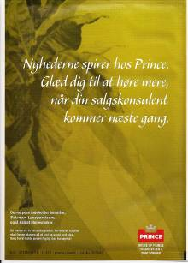
klädkedjor, restauranger, förlag,
tidningar,fastighetsmäklare
försäkringsbolag,banker och
många fler har upptäckt oss

Fröpåsar i flera format
till varje ändamål unikt.
Här den största för utskick som directmail
med påsatt etikett, utan extra kuvertering.



Kom med på Gröna Vågen!!.

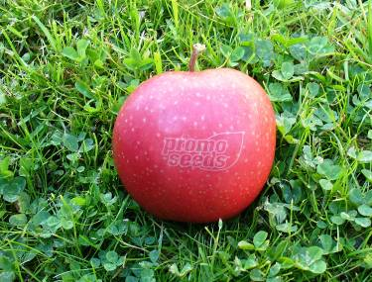

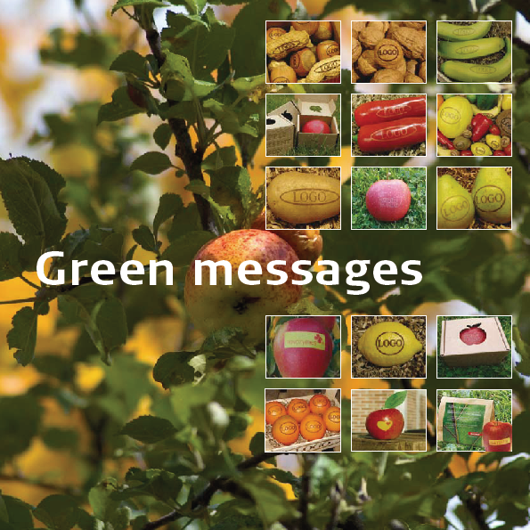

Vad sägs om ett logoäpplen?
Sätt tänderna i loggan
- så är det garanterat succé.
Nu även andra logofrukter!
Även nu lättinsålt o KAMPANJ;
* Blommor på burk
* Julvykort med glöggmix
* Fröpåse med eget motiv

* Dekorativt gräs i aluminiumskål
* Babytree som nyckelring
.... och mycket mer!!!
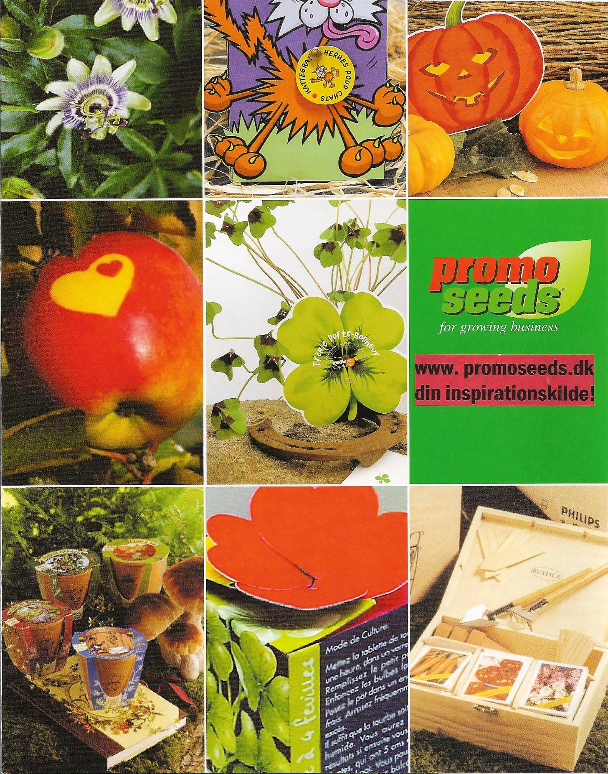
Användarna tänker grönt
Kunderna fokuserar på omvärlden
Politikerna talar om klimatförändringar
Företagarna ändrar politik och ställer upp energimål samt gröna mål

Får vi hjälpa till med en grön profilering av ditt företag?

Promoseeds I Sverige * Box 471 20 * 100 74 Stockholm . tele:f.+46 (08) 708 00 80
www.promoseeds.se . e-mail: info@promoseeds.se

